

園便り　卯月







令和３年4月1日

こころの保育園文京西片

入園、進級おめでとうございます。

新入園児２０名の子ども達を迎え、こころの保育園文京西片の新年度のスタートを切りました。

４月最初の登園日。毎年、子どもたちから発せられるワクワク感を感じています。

新入園の子どもたちやおうちの方は、新しい環境に不安もあると思いますが、職員一同子どもたちの気持ちを共感し、受け止めながら過ごして参りたいと思っております。

小規模保育園が多くなってきた中では人数が多い保育園ですが、小学校への就学前までを目標とし、保育園という外の社会の中で一緒に楽しみ、喜び、笑い、考え、泣き、時にはぶつかり、そして一緒にたくさん遊んで行きたいと思います。５歳児を始め年上の子の姿を見て真似をしたり、年下の子の面倒を見たり、困っているお友だちに手を差し伸べたりと、子ども達の社会の中でたくさんのことを学んで欲しいと思っております。

２歳児の年齢でも、ひとつ上のクラスに進級する喜びや、一番小さかった自分たちが少しだけお兄さん・お姉さんになることを感じているのだなと実感しています。

３歳児は２階で過ごすこととなり、目新しい玩具や、年上のお兄さん・お姉さんがやっている遊びを見て目を輝かせています。最初は見様見真似でやっていることも、少しずつ使い方を覚えていきます。

４歳児は、２階フロアで自分たちが年上になることに喜びを感じ、やっと年下の子のお手伝いができると楽しみにし、意気込んでいます。

そして５歳児。保育園最終学年となります。昨年の５歳児の様子を見て、お茶会やお出かけがやっとできると喜んでいます。

子どもたちの成長には、たくさんの経験や固定でなく様々な大人との関りが必要だと考えています。同年齢で同じことがやりたい、使いたい時にどうしたらいいのかを考えていくこと。異年齢で年上の子が遊ぶ姿を見て真似をしてみても同じようにはできない経験。年下の子に対しての思いやりの気持ちなど、日々の生活の中で葛藤し、考え、行動することが身について欲しいと思っております。

こころの保育園では幼児クラスに多く入っていましたが、クラス担任としては乳児クラスを多く経験しております。オムツからパンツへ、スプーンからお箸へ、お友だち関係等、何か気になることがありましたら、いつでも気軽にお声掛け下さい。

今年度も、色々とお力添えいただくこともあると思いますが、どうそよろしくお願い致します。

**4月の主な行事予定**

４月　１日（木）　進級式・ようこその会（午前中）

１歳児クラス懇談会（１０：4０～１１：００）

※２歳児～５歳児は４月の懇談会はありません。

４月１２日（月） 1歳児健診　15：00～

４月１２日（月）　身体重測定

４月２４日（土）　地域活動（裏面参照）

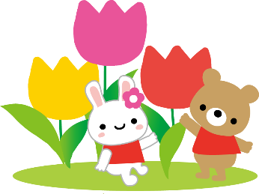

**５月の行事予定**

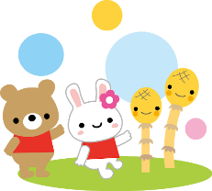　　　5月1０日（月）　　春季健康診断（全てのクラス 対象）　14：00～

　※園医の都合で日程が変更になることがあります。

保育士体験は１日１家庭１名で随時受け付けます。

※１歳児クラスは保育園に慣れてきた秋に予定しています。

今月の地域活動プログラムについて

今回は子どもの日に合わせて４月２４日（土）に鯉のぼり製作を行います。

こころの保育園に在園のお子さんと保護者の方も対象です。

詳細は後日お知らせします。



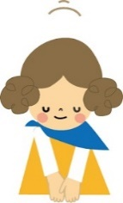

今年度も主任として、全園児に寄り添い、子ども達の興味や発見に共感し笑顔溢れる保育園生活を送れるよう保護者の方と共有していきたいと思います。引き続きご指導のほどよろしくお願い致します。

今年度も引き続き主任を務めます、名取です。子ども達の笑い声が響く明るい園と保護者の皆さまが安心できる温かい園の雰囲気を大事に保育していきたいと思いますので、よろしくお願いします。

**ほけんだより**

　入園、進級おめでとうございます。子ども達が健やかに元気いっぱい園生活を過ごせるよう、保健に関する情報は「ほけんだより」を通してお知らせしていきます。どうぞ宜しくお願い致します。

（名取　紫）



**生活リズムを**

**整えよう！**

入園、進級で環境が変わった４月は生活リズムを改善するよい機会です。正しい生活リズムを身に付け、健康な体をつくりましょう。

早寝早起きをしよう

睡眠は、脳や体の発育も促す大切な時間です。夜は９時頃までに眠り、朝は７時頃までに起きられるように習慣付けましょう。

ご飯はしっかり食べよう

朝ご飯を食べると体が目覚め、その日１日を元気に過ごせます。朝ご飯はよくかんで、しっかり食べるように促しましょう。

うんちは出たかな？

朝ご飯を食べると腸の動きが活発になり、排便しやすくなります。朝ご飯の後はトイレに座る時間をつくりましょう。

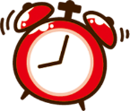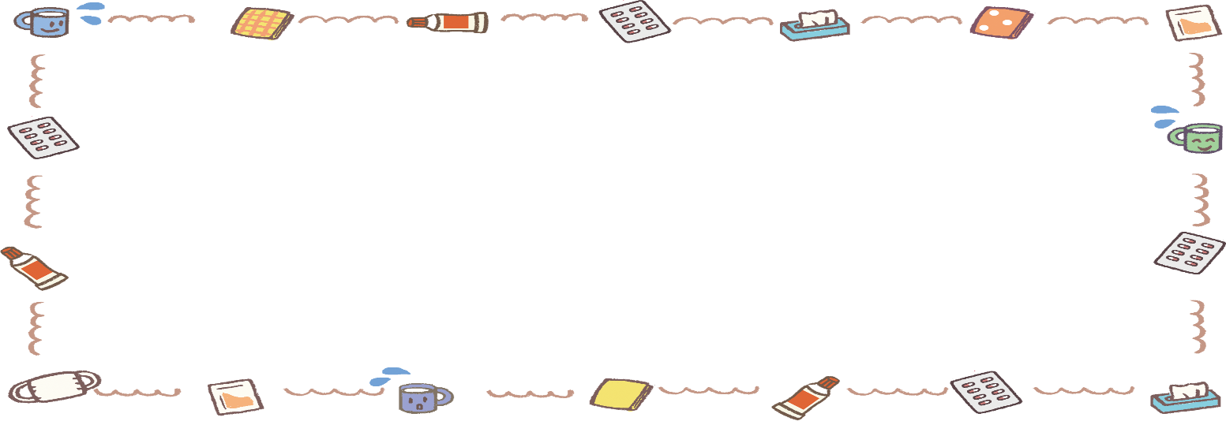

**園での投薬について**

　投薬は「医療行為」ですので、保育園では原則として与薬はできません。塗り薬、点眼薬も同じ扱いです。（慢性疾患などの薬についてはご相談下さい。また、ご家庭で薬を使用した時はお知らせください）

**保育園で症状が出た場合**

発熱（38度）、発疹、嘔吐、下痢など体調に変化が見られた場合には、保護者の方に連絡をします。できるだけ速やかにお迎えをお願いします。

※38度未満の場合でもお子様の状態によっては連絡をさせていただく場合があります。

**予防接種を受ける際に気をつけていただきたいこと**

　乳幼児の場合、予防接種後に体調が変化する場合があることから、予防接種後の登園は控えて下さいますようお願い致します。予防接種を予定している際は、午前中は保育園に預け、午後降園後に予防接種を受けるなど、ご理解ご協力をお願い致します。